第178回ウォーキング部会例会・玉川上水を歩く（第五回）報告

日時・集合場所：2025年10月15日(木) 13時 多摩モノレール・玉川上水駅改札外集合
参加：５名
行程：玉川上水駅 → 清願院橋 → 小平監視所・清流の復活碑（上水小橋） → 新堀用水 →
西中島橋 → 小川橋 → 東小川橋 → くぬぎ橋 → きつねっぱら公園 → 寺橋 → いこい橋 →栄光橋 → 水車橋 → 新小川橋 → 鷹の橋 → 東鷹の橋 → 小平中央公園 → 兎橋 →
久右衛門橋 → 小平市ふれあい下水道館 → 旭が丘住宅バス停（バス） → JR国分寺駅北口（解散）

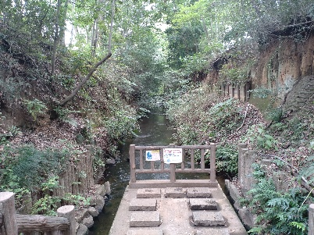
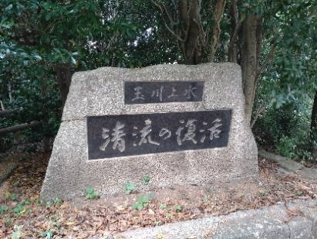
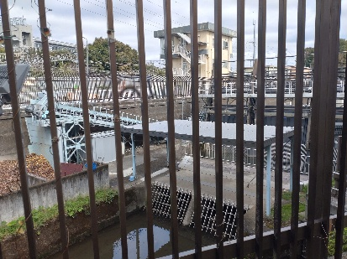
玉川上水駅を出てすぐ南の浄願院橋から玉川上水脇の小径に入る。直ぐに「小平監視所」がある。玉川上水は淀橋浄水場への導水として使われていたが、新宿副都心計画による同浄水場の廃止に伴い、上水道としての役目を終えた。 羽村取水口で取り入れた水は、小平監視所から東村山浄水場に送られることになり、監視所では上流から流れてくる落ち葉や枯れ枝などを除塵機で取り除き、沈砂池で砂を沈めて、ゴミや砂のない水を送水する役割を担っている。 ここから下流は一時水流が絶えたが、昭和61年８月に多摩川上流水再生センター（昭島市に所在する下水処理場）で処理された下水処理水が放流され、清流がよみがえった。その復活を記念して建てられたのが「清流復活の碑」である。碑のある上水小橋は、玉川上水で数少ない水面近くまで降りることのできる場所だ。
小平監視所
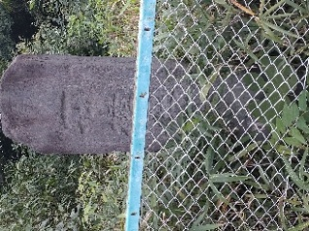
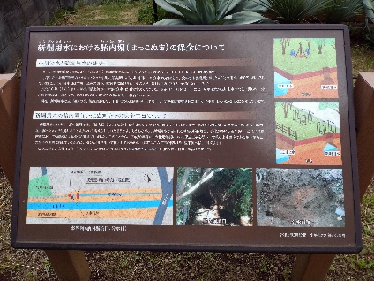
小平監視所の辺りから「新堀用水」が玉川上水の北側を並行して流れる。「新堀用水」は明治3年に玉川上水に船が通るようになり、併せて7つあった分水口を纏める形で、上水の北側に並行して新堀用水が開削された。
胎内堀保全説明
暫く緑陰の小道を進むと、「小川橋」のたもとに天保13年（1842年）に建てられた「供養塔」がある。小川村中・砂川村中によるものと記されている。この付近から「小川分水」が新堀用水よりわかれており、「胎内堀跡」（たぬき堀、トンネル掘りとも言われる）が見られる。
供養塔
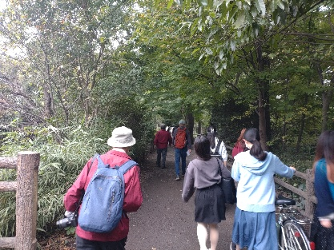
小平の学園群：「くぬぎ橋」の北にある小平西高に始まり、玉川上水の北側を東へ進むと、朝鮮大学校、武蔵野美術大、白梅学園大・高・中、創価学園高・中・小、そして「右衛門橋」北東には津田塾大学、さらに東は一橋大学と連なっている。玉川上水緑道は、格好の通学路でもある。鷹の橋のすぐ脇に西武国分寺線・鷹の台駅があり、通学生の最寄り駅となっている。
駅の東側・津田塾大学の南側には小平中央公園が整備されており、のんびりとベンチで過ごしている人たちがいた。
公園から300mほど進むと「久右衛門橋」にでるが、そのすぐ手前には「水車橋」がある。かつて水車があったところに作られた橋だそうだ。
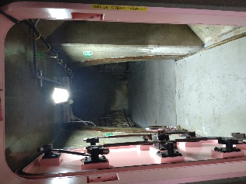
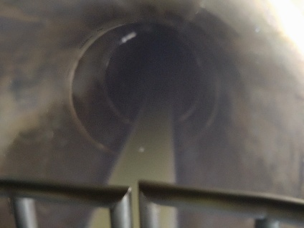
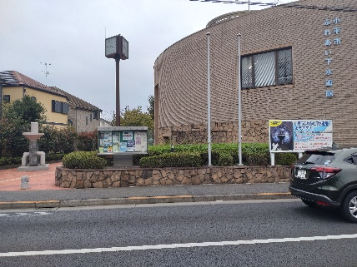
「久右衛門橋」の南側に、「小平市ふれあい下水道館」がある。日本で唯一、本物の下水道管に入って体験できる施設。下水道の歴史や、小平の水環境など、様々な展示がされている。地下五階まで降りると、実際の下水道を見学できた。人の背丈の倍以上もある下水管の見学用橋に立つと、下水特有のにおいがあるがすぐ下の流れを見ることができる。地下4階や3階の展示室では、江戸時代からの下水の歴史や…何と江戸には既に開渠や石で蓋をした暗渠の下水が発達していて、当時の世界の歴史に比べても先進的な衛生都市だったようだ…下水工事・道具機械の変遷、小平市の下水の歩みなどが整然と展示されていた。
下水道管の前のバス停からバスで国分寺駅に向かい、駅ビルの居酒屋でのどを潤して解散した。

以上

